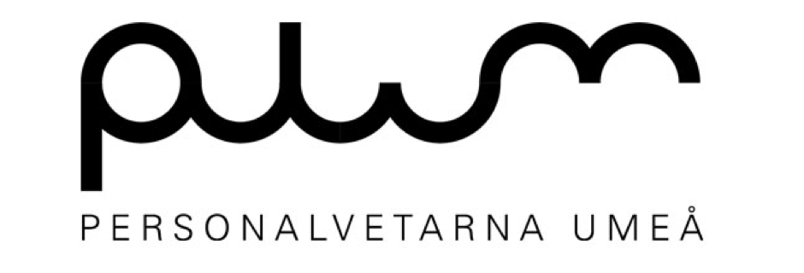

Styrelseprotokoll PLUM

Datum: 16/1-20
Mötesform: Sammanträdande
Plats: Styrelserummet i NBVH
Sekreterare: Albin Kronblad
Närvarande: André Domeij Lindberg, Albin Kronblad, Albin Hagström, Jonas Pahlberg, Malin Nyberg, Lovisa Larsson, Tonja Preusler och Nils Norgren.
○
Förkortningarna som finns angivna under punkterna innebär följande; (I) för information, (D) för diskussion och (B) för beslut.
○
1 § Mötet öppnas
● Mötet öppnas 09.02.
2 § Val av justerare
● Tonja väljs till justerare.
3 § Godkännande av dagordningen
●
4 § Ordförande:
● Årsmötet (I)
○ Malin har bokat mötesordförande, Anton på Umeå studentkår.
○ Alla verksamhetsberättelser ska in och Malin och Nils ska göra en ny budget.
○ 48 stycken är anmälda till årsmötet.
○ Sista anmälningsdag till mötet är den 17/1.
○ Malin redovisar sina motioner inför årsmötet.
● Överlämning
○ Vi ska ha en gemensam överlämning som styrelse men även träffas mer informellt en kväll för att umgås.
● Verksamhetsberättelser/Verksamhetsrapportering (I & D)
○ Malin har skrivit verksamhetsredovisning till P-Riks.
○ Vi ska även skriva en verksamhetsberättelse till BetSek. Ska sedan godkännas och vi får därefter verksamhetsbidrag.
● Inhouse-event Academic Work 17/2 (I)
○ AW anordnar LinkedIn-utbildning för oss.
● Avtal
○ Malin har förlängt avtal med Vision och Sveriges HR-förening.

5 § Vice ordförande:
● Uniaden (I)
○ André informerar om Uniaden. Tonja och Malin står med André på Uniaden.
● Samo, psykisk ohälsa vecka
○ Psykisk första hjälpen-vecka. Stort projekt i slutet av mars/början av april.
6 § Ekonomiansvarig:
●
7 § Sport- & hälsoansvarig:
●
8 § Utbildning- & näringslivsansvarig:
●
9 § Eventansvarig:
● Disco 2020, överlämning (I)
○ Överlämningen och planering kommer ske tillsammans med nästkommande eventansvarig och utskott.
● Styrelseutbildning nästa styrelse (I)
○ P-riks finns som backup för styrelseutbildning.
● Internrevision (I)
○ Vi bör införa en internrevisor för att MUCF-bidraget skall gå igenom. Jonas har skickat in en motion till årsmötet för att införa val till internrevisor i stadgarna.

10 § BetSek-representant:
● Föreläsning mångfald
○ 13 mars kl 13-15.
● Årsmöte mat/lokal
○ Vi bestämmer mat efter att anmälan till årsmötet stängt.
● Examensbidrag
○ Malin har ordnat lokal till treornas examen.
○ BetSek har 6000 kronor i examensbidrag, vilket delas upp på medlemsföreningarna.
● Roll-up bidrag
11 § PR- & marknadsföringsansvarig:
●
12 § Nästa möte
● Sista mötet för vårt år :’(
13 § Sammanfattning
● Tack för i år!!!
14 § Mötet avslutas
● 11.29
Justerad av:

